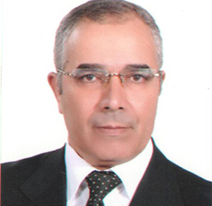
جامعة بنها تُنظم فاعليات القوافل الطبية والزراعية والبيطرية
صرح الأستاذ الدكتور/ جمال إسماعيل - نائب رئيس الجامعة لشئون خدمة المجتمع وتنمية البيئة، بأن جامعة بنها نظمت بالتعاون مع مجلس ومدينة كفر شكر، فاعليات القوافل الطبية والزراعية والبيطرية، ورصد الملوثات البيئيه بقرية البقاشين التابعة لمدينة كفر شكر، وذلك تحت رعاية الدكتور/ رضا فرحات - محافظ القليوبية، والدكتور/ علي شمس الدين - رئيس جامعة بنها.
وأكد محمد الهادي - رئيس مجلس مدينة كفر شكر، بأنه تم تدبير أماكن العمل لتلك القوافل؛ حيث ستتواجد القافله الطبية بالوحدة الصحية بالبقاشين، والقافله البيطرية بالجمعية التعاونية الزراعية بالقرية، والقافلة الزراعية بقصر ثقاقة البقاشين.

